Relatório dos Membros das Câmaras
Sistema | SIGRH
Módulo | Colegiados
Usuários | Gestores de Colegiado
Perfil | Gestor Colegiados
Última Atualização | ver('', false);
Esta funcionalidade permite que o usuário emita um relatório contendo as principais informações dos membros de uma câmara de um determinado conselho da Instituição. Para isso, acesse o SIGRH -> Módulos -> Colegiados -> Colegiados -> Relatórios -> Relatório dos Membros das Câmaras.
A página a seguir será disponibilizada pelo sistema, onde será possível filtrar a lista de membros de acordo com o conselho e a câmara desejada:
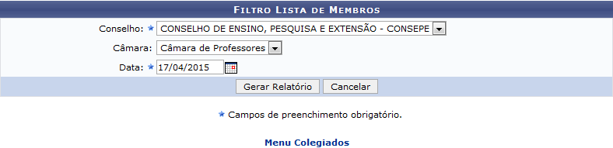Figura 1: Filtro Lista de Membros
Na página acima, informe o Conselho do qual a Câmara faz parte; a Câmara cujos membros deseja visualizar; e a Data de referência para a emissão do relatório.
Cabe destacar que ao abrir a página, o campo Câmara estará oculto. No entanto, ao selecionar o Conselho desejado, o campo passará a ser exibido, com as opções de Câmaras para o Conselho selecionado.
É interessante ressaltar, também, que no campo Data é possível digitar a data desejada ou selecioná-la no calendário exibido ao clicar no ícone .
Utilizaremos como exemplo o Conselho: CONSELHO DE ENSINO, PESQUISA E EXTENSÃO - CONSEPE; a Câmara: Câmara de Professores; e a Data: 17/04/2015.
Para retornar à página inicial do módulo, clique em .
Caso desista da operação, clique em Cancelar e confirme a desistência na janela que será exibida posteriormente.
Após informar os dados desejados, clique em Gerar Relatório para prosseguir. O Relatório dos Membros das Câmaras será disponibilizado no seguinte formato:
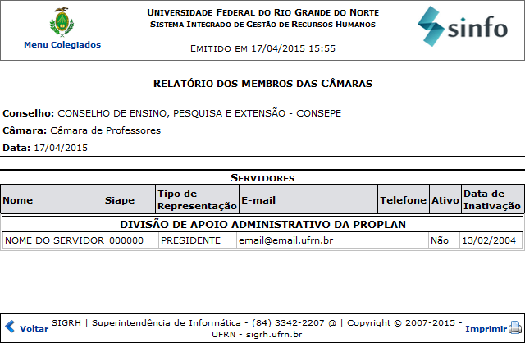Figura 2: Relatório dos Membros das Câmaras
Para retornar à página inicial do módulo, clique em , no topo do relatório.
Caso deseje retornar à página anterior, clique em Voltar.
Se desejar imprimir o relatório, clique em .
Bom Trabalho!

Manuais Relacionados
- Declaração de Membro
- Declaração de Membro com Titularidade
<< Voltar - Manuais do SIGRH

